

Especificação de Casos de Uso de Software

1. **Introdução**

Este documento registra os casos de uso detalhados do Sistema da Polícia Civil.

1. **Diagrama de Casos de Uso**

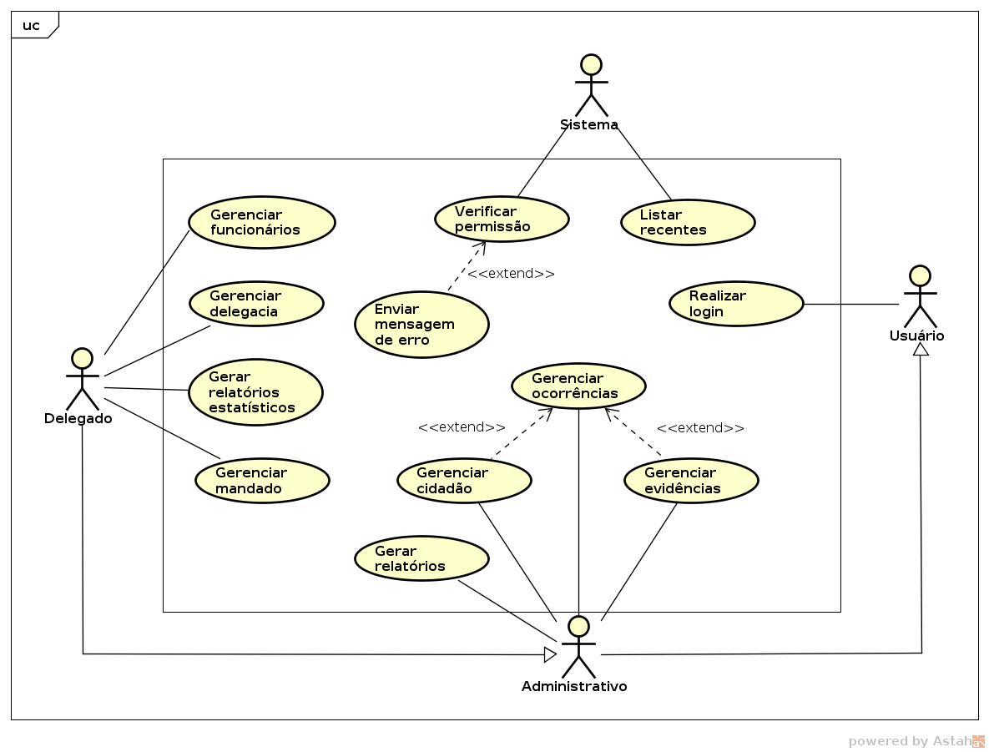

1. **Planejamento**

Nesta seção são apresentados os casos de uso de acordo uma ordem de priorização feita pela equipe, bem como a tabela a distribuição dos casos de uso entre as iterações.

* 1. **Casos de Uso Priorizados**

Nesta seção apresenta a priorização dos casos de usos que foram tratados a partir dos critérios nível de prioridade como: Alto (com alguma urgência), Médio (assim que possível), e Baixo (pode esperar um pouco). Complexidade como: Alto (complexidade alta), Médio (complexidade média), e Baixo (complexidade baixa). Pontos definidos a partir do planning poker.

|  |  |  |  |
| --- | --- | --- | --- |
| **Nível de prioridade** | **Caso de Uso** | **Complexidade** | **Pontos** |
| Alta | Gerenciar mandado | Média | 17 |
| Alta | Gerenciar cidadão | Média | 17 |
| Alta | Gerenciar ocorrências | Média | 17 |
| Alta | Gerenciar evidências | Média | 17 |
| Média | Realizar login | Baixa | 5 |
| Média | Enviar mensagem de erro | Baixa | 5 |
| Média | Verificar permissão | Baixa | 5 |
| Média | Gerenciar funcionários | Alta | 25 |
| Baixo | Gerenciar delegacia | Média | 17 |
| Baixo | Gerar relatórios | Baixa | 10 |
| Baixo | Gerar relatórios estatísticos | Baixa | 10 |
| Baixo | Listar recentes | Baixa | 4 |

* 1. **Planejamento das Iterações**

Duração das iterações: 2 semanas

Velocidade da equipe: 20

1ª Iteração:

Gerenciar ocorrências – Justificativa: Principal funcionalidade do sistema.

2ª Iteração:

Gerenciar mandado – Justificativa: Funcionalidade essencial do sistema.

3ª Iteração:

Gerenciar cidadão – Justificativa: Funcionalidade necessária para o gerenciamento de ocorrência.

4ª Iteração:

Gerenciar evidências – Justificativa: Funcionalidade necessária para o gerenciamento de ocorrência.

5ª Iteração:

Gerenciar funcionários – Justificativa: Funcionalidade necessária para verificação de permissão.

6ª Iteração:

Gerenciar funcionários – Justificativa: Funcionalidade necessária para verificação de permissão.

Realizar login – Justificativa: Funcionalidade necessária para verificação de permissão.

Enviar mensagem de erro – Justificativa: Funcionalidade necessária para verificação de permissão.

Verificar permissão – Justificativa: Funcionalidade necessária para verificação de permissão.

7ª Iteração:

Gerenciar delegacia – Justificativa: Última funcionalidade ligada ao gerenciamento de ocorrências.

8ª Iteração:

Gerar relatórios – Justificativa: Definido por critério de prioridade.

Gerar relatórios estatísticos – Justificativa: Definido por critério de prioridade.

9ª Iteração:

Listar recentes – Justificativa: Definido por critério de prioridade.

1. **Casos de Uso Resumido**

Nesta seção são descritos os casos de uso resumido do produto.

UC-01: [Realizar login / Usuário] O usuário deseja realizar login.

UC-02: [Gerenciar funcionários / Delegado] O delegado deseja realizar a inclusão, alteração e exclusão de funcionários usuários do sistema, especificando seus respectivos cargos.

UC-03: [Gerenciar cidadão / Administrativo, Delegado] O funcionário administrativo ou delegado deseja realizar a inclusão, busca e alteração do cidadão, contendo no sistema um status e árvore de relacionamento para todo cidadão.

UC-04: [Gerenciar mandado / Delegado] O delegado deseja expedir e editar o mandato de prisão.

UC-05: [Gerar relatórios estatísticos / Delegado] O delegado deseja gerar relatórios estatísticos que possuam um período e pelo menos uma referência.

UC-06: [Gerar relatórios / Administrativo, Delegado] O funcionário e o delegado desejam gerar relatórios de evidências.

UC-07: [Gerenciar ocorrências / Administrativo, Delegado] O funcionário administrativo e o delegado desejam fazer inclusão e alteração de ocorrências, e somente o delegado pode encaminhá-las para outras delegacias.

UC-08: [Gerenciar delegacia / Delegado] O delegado deseja fazer a inclusão, alteração e busca de uma delegacia.

UC-09: [Enviar mensagem de erro / Sistema (Fluxo alternativo)] O sistema emite uma mensagem de erro em caso de acesso não autorizado ou falta de permissão para realizar ações.

UC-10: [Verificar permissão / Sistema (Fluxo alternativo)] O sistema.

UC-11: [Gerenciar evidências / Administrativo, Delegado] O funcionário administrativo e o delegado desejam gerenciar as evidências, podem armazenar um tipo de envolvimento e sua providência , e especificar objetos envolvidos com suas devidas informações.

UC-12: [Listar recentes / Sistema] O sistema informa ao usuário quais são os últimos registros do sistema.

1. **Rastreabilidade**

A rastreabilidade bidirecional entre os casos de uso aqui descritos e os demais artefatos do sistema está definida em <inserir link para o documento de rastreabilidade do projeto>. Todos elementos rastreados, incluindo os casos de uso, utilizam seus identificadores únicos como referência no documento de rastreabilidade.

1. **Análise de Risco**

Essa seção apresenta a Análise de risco verificando os pontos críticos que possam vir a apresentar no andamento do projeto.

|  |  |  |  |  |  |  |
| --- | --- | --- | --- | --- | --- | --- |
| **RISCO** | **CAUSAS** | **EFEITO** | **FREQUÊNCIA** | **SEVERIDADE** | **CATEGORIA DE RISCO** | **MEDIDAS DE CONTROLE** |
| Desistência de membros da equipe | Falta de integração com a equipe e projeto  Recebeu proposta de emprego  Motivo pessoal | Perder um integrante da equipe.  Atraso da entrega.  Desestruturação da equipe. | Baixa | Média |  | Reorganização de tarefas.  Realocação  de equipe.  Reorganização do tempo. |
|  |  |  |  |  |  |  |
|  |  |  |  |  |  |  |
|  |  |  |  |  |  |  |

1. **Histórico de Versões do Documento**

Essa seção apresenta o histórico de versões desse documento.

|  |  |  |  |
| --- | --- | --- | --- |
| **Versão** | **Publicação** | **Autor(es)** | **Ações realizadas** |
| 01 | 14/09/2018 | César, Felipe, Guilherme, Hueligton e Vitória. | * Diagrama de Casos de Uso * Planejamento * Casos de Uso Priorizados * Planejamento das Iterações * Casos de Uso Resumido * Rastreabilidade * Histórico de Versões do Documento |
|  |  |  |  |
|  |  |  |  |